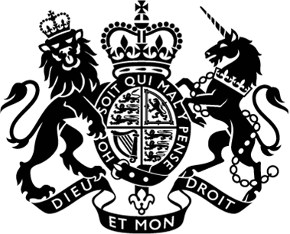

17 de junio de 2021

Su Excelencia:

Tengo el honor de invitarle personalmente a la Cumbre Ministerial de julio que, según tengo el placer de anunciar, será de índole presencial en Londres del 25 al 26 de julio. Las sesiones comenzarán a las 09.00 horas del 25 de julio y se cerrarán a las 18.00 horas del 26 de julio.

La Ministerial señala un hito importante en el camino a la COP26 en noviembre y reunirá a ministros de una serie equilibrada y representativa de países. Esta reunión se basará en los intercambios ministeriales productivos que tuvieron lugar anteriormente en la Ministerial sobre la Acción Climática y la Ministerial sobre Clima y Desarrollo en marzo así como el Diálogo sobre el Clima de Petersberg en mayo.

Si bien este evento no forma parte del calendario estipulado por el Convenio Marco de la ONU sobre cambio climático, se centrará en algunos de los temas fundamentales de negociación que serán abordados en la COP26. Proponemos los siguientes temas a tratar durante la Ministerial de julio, de conformidad con los cuatro objetivos de la COP26:

1. Ampliación de la adaptación
2. Mantener viva la meta de 1,5 °C
3. Ultimar detalles del *Paris Rulebook* (normas de aplicación del Acuerdo de París): Artículo 6
4. Movilización de la financiación
5. Daños y Perjuicios

A su debido tiempo le haremos llegar mayores detalles del programa y formato de la Ministerial, así como disposiciones logísticas detalladas.

Excelencia, me complaceré en darle la bienvenida personalmente al Reino Unido el 25 y 26 de julio. Juntos, podremos lograr un progreso concreto respecto de algunas de las cuestiones más apremiantes que debemos tratar en la COP26.

Le ruego, Excelencia, que tenga a bien aceptar las seguridades de mi más distinguida consideración.

(firma)

Muy Honorable Alok Sharma MP,  
Presidente Designado de la COP26